**Opzoek naar de goede informatie**

Opdracht les 4

Hieronder staan opdrachten, waarbij jij opzoek gaat naar de waarheid. In ieder bericht staat een fout. Zoek uit welke fouten er in de berichten zit en zoek naar de waarheid.

**! Wanneer je het lastig vindt om dit te lezen, vraag jouw leermaatje om hulp. !**

**Opdracht 1:**

1. *Lees het artikel over de nieuwe James Bond-film.*

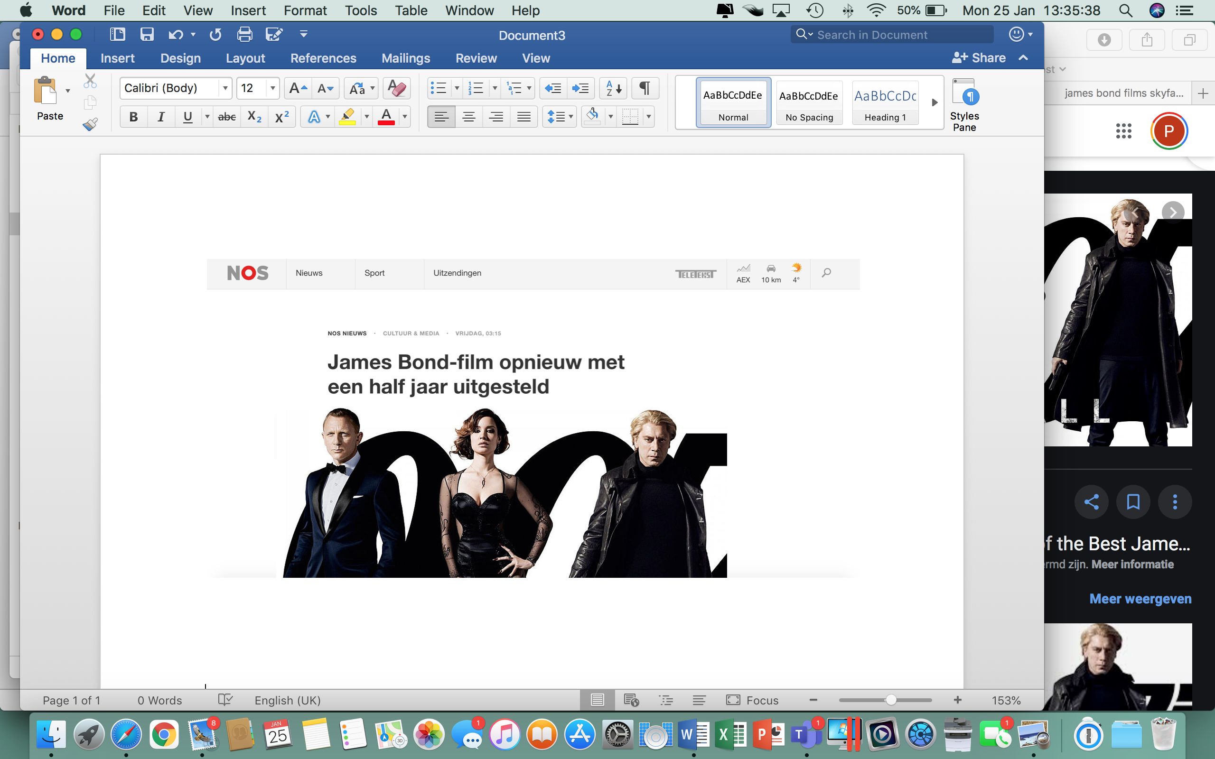

De wereldwijde release van de nieuwe James Bond-film No Time To Die is opnieuw uitgesteld. De film komt niet in april uit maar op 8 oktober, staat in een mededeling op de officiële website.

Een reden voor het nieuwe uitstel wordt niet gegeven, [….] De planning werd achtereenvolgens [november 2020](https://nos.nl/artikel/2325814-premiere-james-bond-film-uitgesteld-tot-november-vanwege-coronavirus.html), april 2021 en nu dus oktober 2021.

Bioscopen hoopten dat No Time To Die dit voorjaar zou leiden tot een opleving van hun volledig ingestorte sector. […..]

De laatste trailer ging nog uit van een première in november:

1. *Jij gaat opzoek naar wat er in dit bericht verkeerd staat.*
2. Wat voor soort artikel is dit?

Antwoord:

* Ga naar de website waar dit artikel vandaan komt.
* Zoek in de zoekbalk de titel van dit artikel op
* Vergelijk het bericht met dit bericht

1. Schrijf de verschillen op.

Antwoord:

1. *Zoek op* ***drie*** *verschillende mediaplatformen* ***drie*** *verschillende berichten op die over de nieuwe film van James Bond gaan.*

* Schrijf hieronder op welke mediaplatform je dit hebt opgezocht en schrijf de titel of eerste zin op van het bericht.

|  |  |
| --- | --- |
| **Welk mediaplatform?** | **De titel of eerste zin van het bericht:** |
|  |  |
|  |  |
|  |  |

**Opdracht 2:**

1. *Bekijk de foto hieronder:*

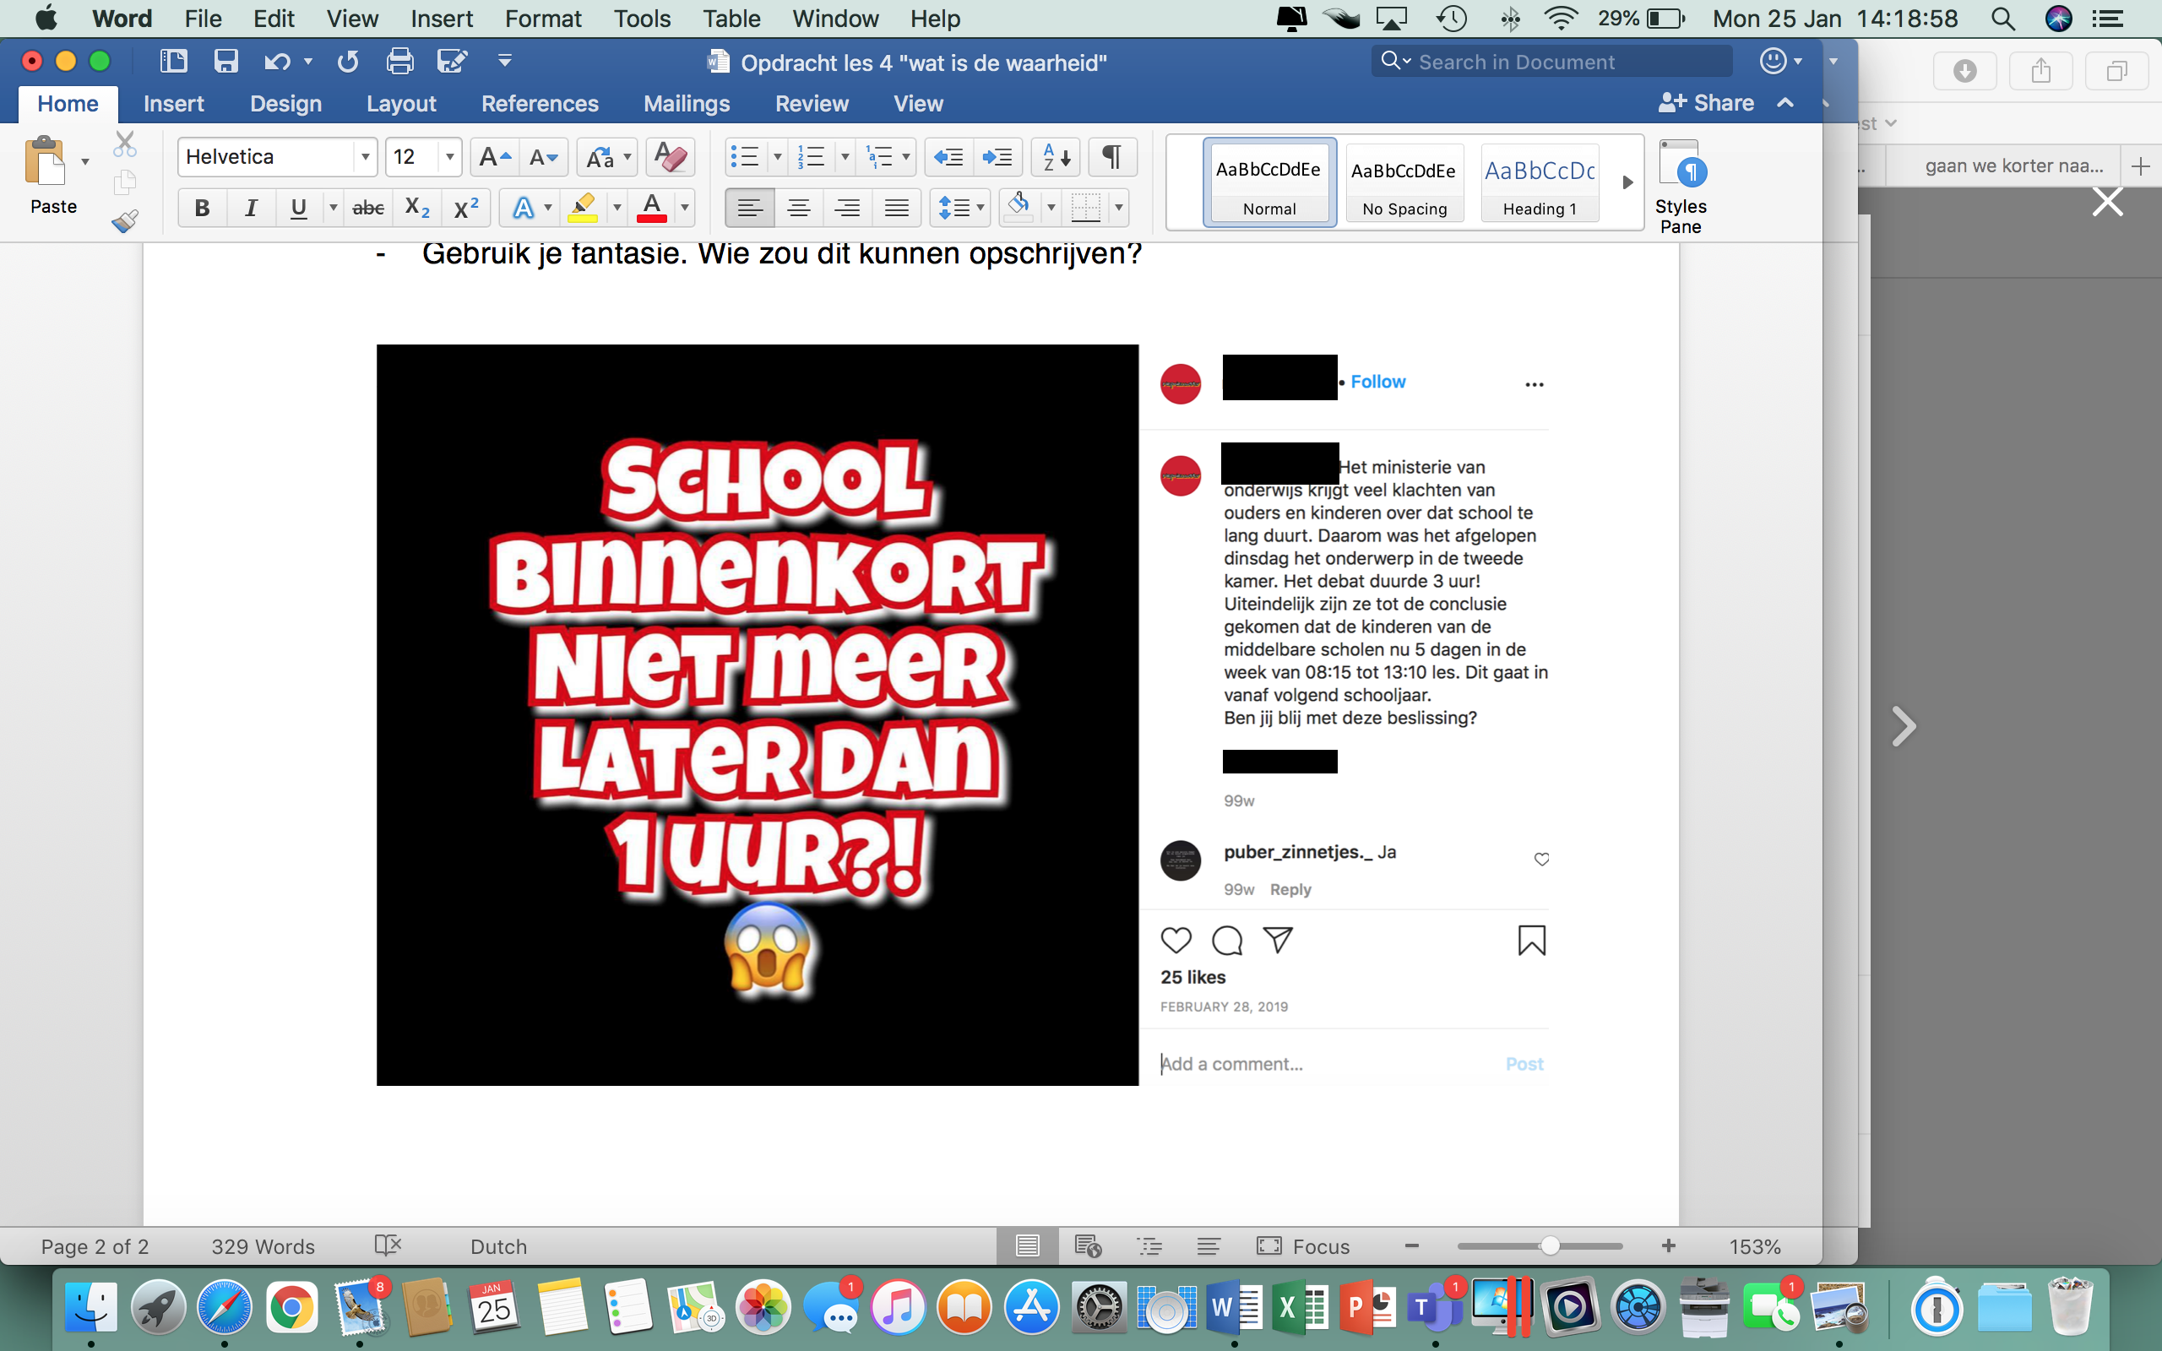

* Lees de tekst naast de foto.
* Denk jij dat dit waar is?
* Welk mediaplatform is bij dit bericht gebruikt?

Antwoord:

1. *Gebruik je fantasie. Wie zou dit kunnen opschrijven? (Tip: denk vooral aan een leeftijd)*

Antwoord:

1. *Zoek op hoeveel uren basisschoolleerlingen in 8 jaar tijd les horen te krijgen?*

* Schrijf op waar je de informatie vandaan hebt?
* Hoeveel uren een basisschoolleerling les moet krijgen in 8 jaar tijd?

**Opdracht 3:**

Hieronder staan voorbeelden van scam berichten.

1. *Schrijf op wat je opvalt in deze berichten. Waaraan zou jij kunnen zien dat dit een scam bericht is?*

* Tip: Wanneer je dit even niet kan bedenken ga je op onderzoek uit. Je zoekt een bericht op van de DigiD, de Action of PostNL en vergelijkt het voorbeeld met het bericht, wat je hebt opgezocht, met elkaar.

1. *Schrijf per voorbeeld op wat er kan gebeuren als je op deze berichten in gaat (de gevolgen).*

* Wat zijn de gevolgen als je op deze berichten ingaat?

**Noteer het voorbeeldnummer en schrijf daarachter de antwoorden van de vragen.**

*Bijvoorbeeld:*

*Voorbeeld 1:*

1. *….*
2. *….*

*Voorbeeld 2:*

1. *….*

*Etc.*

 Voorbeeld 1

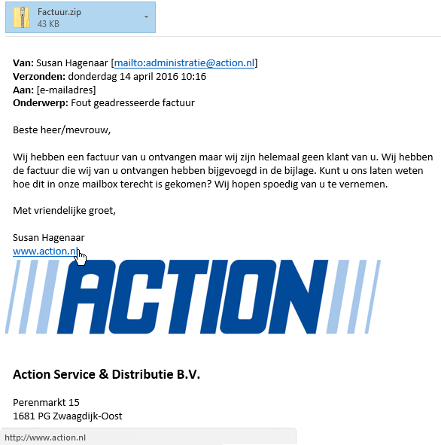Voorbeeld 2

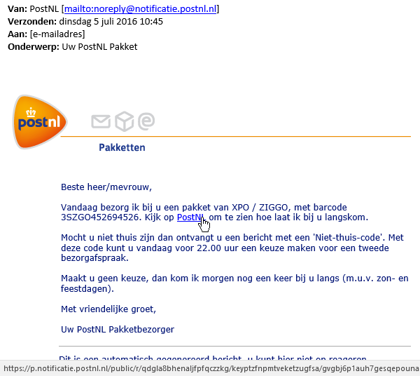 Voorbeeld 3

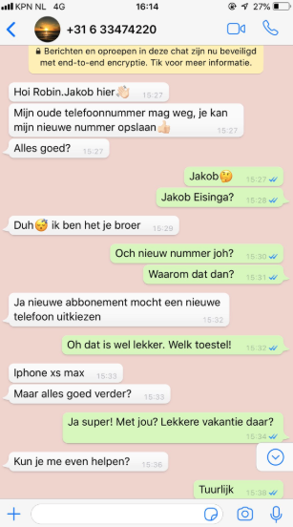Voorbeeld 4